Bac S Polynésie septembre 2017 Correction © http://labolycee.org
EXERCICE III : GRANULOMÉTRIE D’UNE POUDRE (5 points)

1. Le LASER Hélium Néon.
1.1. Un faisceau LASER est monochromatique et directif.

1.2. Les atomes de néon sont excités suite aux chocs avec les atomes d’hélium. Un atome de néon se désexcite (transition (2)) spontanément en émettant un photon qui va provoquer la désexcitation stimulée d’un autre atome de néon qui provoque la désexcitation stimulée d’un autre atome de néon, etc.
L’énergie électrique permet d’exciter les atomes d’hélium (transition (1)).

1.3. Déterminons la longueur d’onde du photon correspondant à cette désexcitation de l’atome de néon.
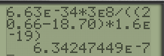
E₂ – E₁ =
= 6,34×10^{–7} m = 634 nm
Cette longueur d’onde est comprise entre 400 et 800 nm, elle appartient au domaine visible.

2. Granulométrie à l’échelle industrielle
2.1. Le phénomène observé est le phénomène de diffraction.
2.2. tan θ = et comme l’angle θ est petit alors on a θ = , soit d = θ .D
Par ailleurs, par définition, θ = .
d = . D
Donc .
Sur la courbe représentative de I/I_{max} en fonction de x, on mesure d = 1,0 mm.

= 1,1×10^{–3} = 1,1 mm

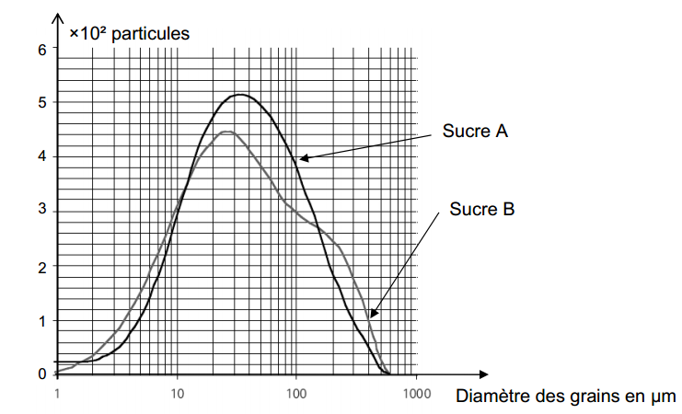
2.3. Le sucre glace est celui qui contient le moins de grosses particules de diamètre supérieur à 0,110 mm = 110 µm.

Les courbes montrent que le sucre A
contient moins de grosses particules que le B.

Le sucre A aura la qualification « sucre glace »
~110µm

